問題一：統計筆數不同。

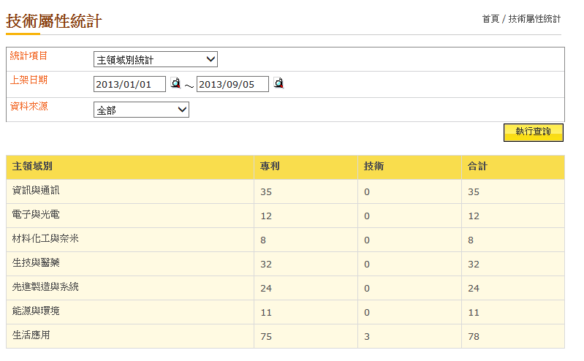

合計：200 筆資料。

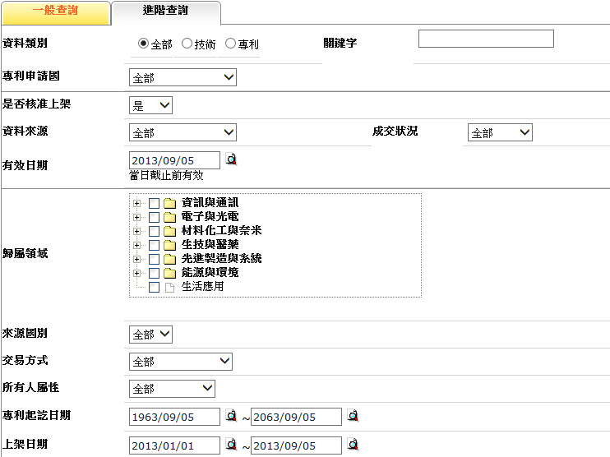

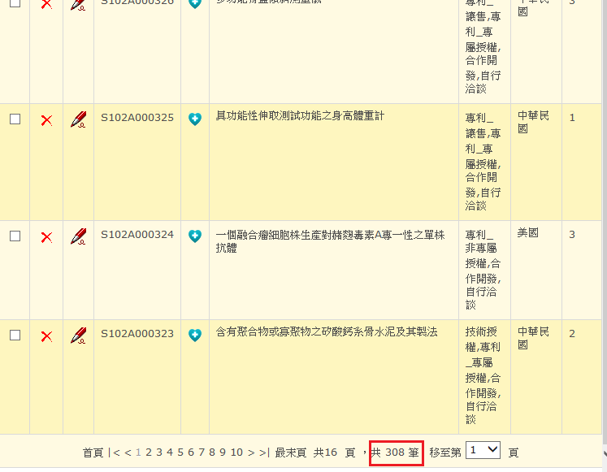

無法筆數無法核對。

問題二：查訓資料，匯出檔案格式無資料。

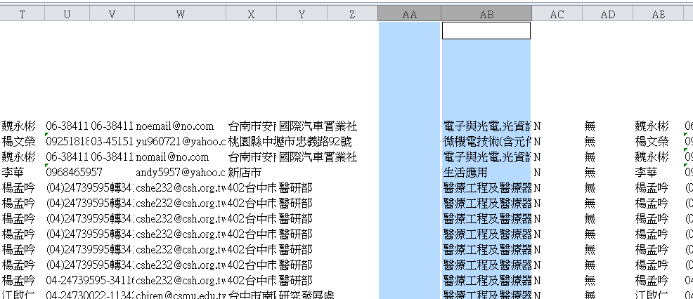

AA：主領域別 => 無資料匯出，請調整。

AB：二階代碼。

問題三：進入專區後，無法正常點選日期選單。

